6 класс
Конспект по дисциплине “География”
Тема: "Реки".

РЕКИ
Река – постоянный водный поток, текущий в разработанном им русле и питающийся главным образом атмосферными осадками.
Части рек: исток – место, где река берет свое начало. Истоком может быть родник, озеро, болото, ледник в горах; устье – место впадения реки в море, озеро или другую реку. Понижение в рельефе, тянущееся от истока до устья рек – речная долина. Углубление, в котором течет река постоянно, – русло. Пойма – плоское, затопляемое во время половодья дно речной долины. Над поймой обычно поднимаются склоны долины, часто ступенчатой формы. Эти ступени называются террасами. Они возникают в результате размывающей деятельности рек (эрозии), вызванной понижением базиса эрозии.
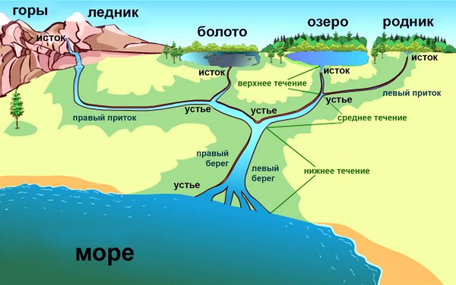
Речная система – река со всеми ее притоками. Название системы дается по названию главной реки.
Речная эрозия – углубление водотоком своего русла и расширение его в стороны. Базис эрозии – уровень, до которого река углубляет свою долину. Его высота определяется уровнем того водоема, куда впадает река. Конечным базисом эрозии всех рек является уровень Мирового океана. При понижении уровня водоема, в который впадает река, базис эрозии понижается и начинается усиленная эрозионная деятельность рек, вызывающая углубление русла.
Бассейн реки – территория, с которой река со всеми притоками собирает воду.
Водораздел – линия раздела бассейнов двух рек или океанов. Обычно водоразделами служат какие-либо возвышенные пространства.

Питание рек
Поступление воды в реку называется их питанием. В зависимости от источника поступающих вод различают реки с дождевым, снеговым, ледниковым, подземным, а при их сочетании – со смешанным питанием.
Роль того или иного источника питания зависит главным образом от климатических условий. Дождевое питание свойственно рекам экваториальных и большинства муссонных областей. В странах с холодным климатом главное значение приобретают талые снеговые воды (снеговое питание). В умеренных широтах питание рек, как правило, смешанное. Река с ледниковым питанием берет начало в ледниках высокогорий. Соотношение между источниками питания рек может изменяться в течение года. Так, например, реки бассейна Оби могут зимой питаться подземными водами, весной – талыми снеговыми, летом – подземными и дождевыми.
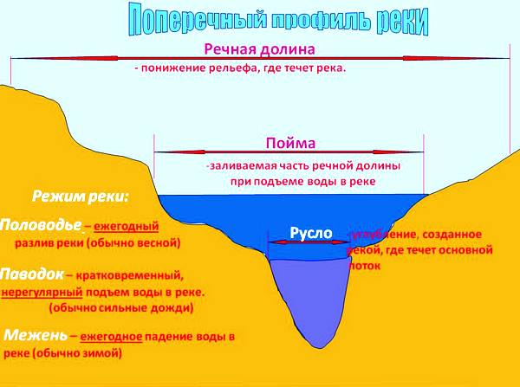
От того, какое питание преобладает, в значительной мере зависит режим реки. Режим рек – закономерные изменения состояния рек во времени, обусловленные физико-географическими свойствами бассейна и в первую очередь климатическими условиями. Режим рек проявляется в виде суточных, сезонных и многолетних колебаний уровня и расхода воды, ледовых явлений, температуры воды, количества переносимых потоком наносов и т. п. Элементами режима рек являются, например, межень – уровень воды в реке в сезон наиболее низкого ее стояния и половодье – продолжительный подъем воды в реке, вызываемый основным источником питания, повторяющийся из года в год. Паводок — кратковременный нерегулярный подъем воды в реке. В зависимости от наличия гидротехнических сооружений на реках (например, ГЭС), влияющих на режим рек, различают зарегулированный и естественный режим рек.

Все реки земного шара распределены между бассейнами четырех океанов.
Значение рек: 1) источники пресной воды для промышленности, сельского хозяйства водоснабжения; 2) источники получения электроэнергии; 3) транспортные пути (в том числе сооружение судоходных каналов); 4) места ловли и разведения рыбы; отдыха и т. п.
На многих реках построены водохранилища – крупные искусственные водоемы. Положительные последствия их строительства: создают запасы воды, позволяют регулировать уровень воды в реке и предотвращают наводнения, улучшают транспортные условия и позволяют создавать зоны отдыха. Отрицательные последствия строительства водохранилищ на реках: затопление значительных территорий с плодородными пойменными землями, вокруг водохранилища происходит подъем грунтовых вод, что приводит к заболачиванию земель, нарушаются условия обитания рыбы, нарушается естественный процесс образования поймы и т. п.

Таблица 1. «Питание и режим рек»
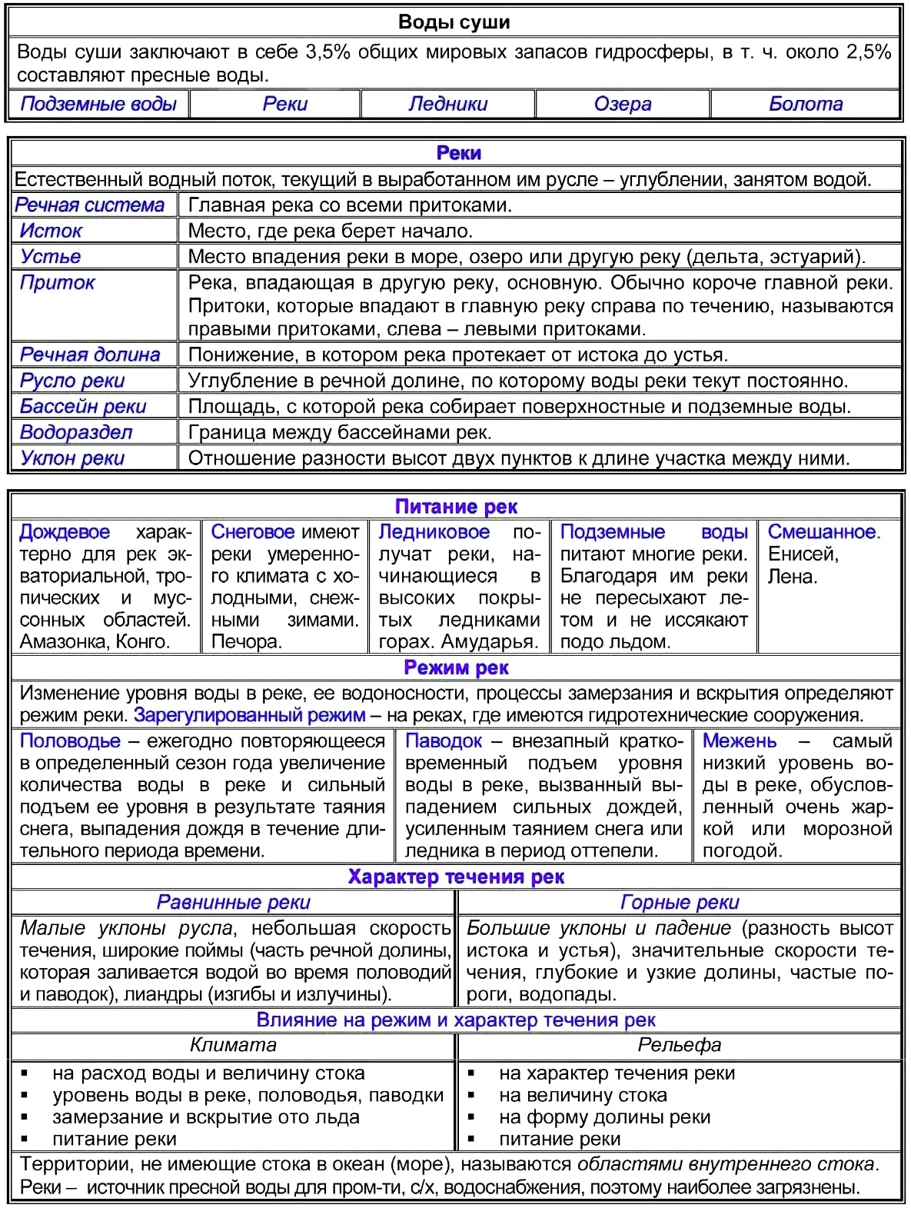

Таблица 2 «Важнейшие реки»


